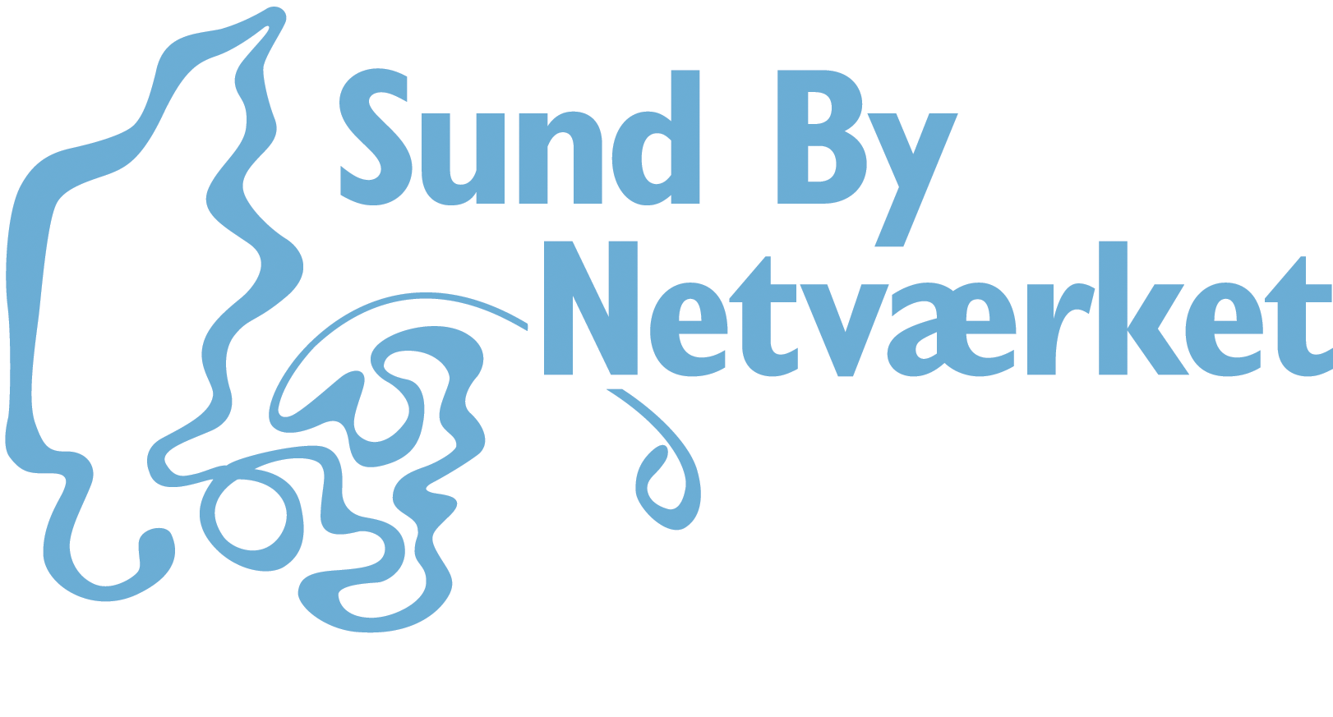
Sund By sekretariatet
c/o KL-huset
Weidekampsgade 10
2300 København S.
post@sundbynetvaerket.dk

Referat - sunde arbejdspladser – temagruppemøde den 21. januar 2015
Mødet blev holdt på Torvegade 15, 4200 Slagelse fra kl. 10 til 15.30.
Program den 21.januar 2015 |  | Referat
10.00 – 10.15 | Velkomst og Nyt fra Formandskabet  - herunder tilbagemelding fra formandsmøde den 5.december i Sekretariatet.  v. Tine | 10 fremmødte. Se øvrige medlemmer på medlemsliste nederst i dette referat.  Tine refererede fra formandsmøde i sekretariatet, herunder samarbejdsmuligheder med andre temagrupper og om mænds sundhedsuge i uge 24.  2-dages møde kan være en mulighed for at få flere kommuner med – vigtigt med åbne invitationer til møder, så det ikke virker som et lukket møde. Lav gerne lidt reklame i samarbejde med Sekretariatet for programmet.  Just Justesen fra SDU vil gerne træde ind i temagruppen.
10.15 -10.30 | Hvad er du optaget af lige nu? | Dialogøvelse, hvor vi fik snakket på tværs.
10.30-12.30 | Inspirationsoplæg ved Sekretariatschef Gitte Grønnemose Butler  Hvordan kommer vi bredere ud med temagruppens vejledninger, materialer og handleplan ud fra en kommunikationsvinkel?  - Hvordan når vi flere målgrupper med vores nuværende vejledninger?  - Hvordan når vi fremadrettet bredere ud med vores materialer og hvad skal vi satse på?  - Hvordan gør vi temagruppen mere kendt? - kun ca. 15 kommuner er repræsenteret i temagruppen | Inspirationsoplæg af og drøftelse med sekretariatschef Gitte Grønnemose Butler. Oplæg/slides er vedlagt referatet.
12.30 -13.15 | Frokost
13.15 -13.30 | Kort status fra de tre arbejdsgrupper  - Herunder om gruppen ”Fysisk efteruddannelse” vil deltage i AM 2015? | Ragnhild, Bjørn, Jonna (og Martin?): Sundhedsledelse – Dansk Standard  Gruppen har talt med Dansk Standard, og fået priser for oplæg eller kursus i Standard for sundhedsledelse. Beslutning: Anne Blædel og Just Justesen spørges om standardens relevans, inden det besluttes, om gruppen har brug for et oplæg fra Dansk Standard. Yvonne kontakter Jonna, som kontakter Anne og Just.  Beslutning: film fra Københavns Kommunes sundhedsledelse må lægges på Sund Bys hjemmeside. Arbejdsgruppen kontakter sekretariatet.  Christina og Lisa: Mental sundhed  Der er brug for flere kræfter i gruppen. Medlemmer af temagruppen opfordres til at melde sig til gruppen! Arbejdsgruppen og emnet er i årsplanen og det forpligter. Kontakt Christina, hvis du vil være med.  Temagruppen for mental sundhed vil gerne arbejde mere konkret med mental sundhed. De kan evt. kontaktes (se evt. deres årsplan på hjemmesiden) for inspiration og samarbejde.  Sanne, Katrine, Line og Yvonne: Fysisk kompetenceudvikling  Invitation sendt til ’eksperter’. Afventer svar. Flere fra temagruppe vil gerne deltage, evt. kan hele Sund By-netværket inviteres?
13.30 - 14.30 | Oplæg ved Stine Flod Storgaard fra Sundhedsstyrelsen om deres samarbejde/kampagne i forhold til arbejdsmarkedets parter | Oplæg/slides samt mail om alkoholkampagne i uge 40 sidste år (kampagnen i år bliver magen til) er vedlagt referatet.
14.30 | Kaffe med dialog  - Giver Stines oplæg anledning til at etablere en arbejdsgruppe, som arbejder med samarbejdsmodeller i forhold til arbejdsmarkedets parter om tiltag i forhold til kortuddannede?  - Giver Gittes oplæg anledning til at arbejde videre med kommunikation/synlighed evt. i en arbejdsgruppe?  - Input til indhold på 2 dages mødet?  - Forslag til oplæg på kommende møder?  - Fortæl om egne projekter  - Hvad har jeg brug for af viden? | Ønske/forslag om arbejdsgruppe om kortuddannede. Måske i 2016.  Videre arbejde om kommunikation – hvilket behov har temagruppen? Christina og Tine kigger på materialerne ift. målgrupper for pjecer og behov for links - samt hvor sekretariatet evt. kan hjælpe. Send gerne input om dette til Christina og Tine.  En overvejelse: Der kan evt. beskrives et projekt om kommunikation/formidling, som en student kan udføre og der kan søges penge hos sekretariatet?  2-dagsmødet: Foreløbig dagsorden er vedlagt referatet. Send gerne ideer til oplæg til Yvonne.  Idéer til oplæg er altid velkomne - send dem til Tine, som samler ind.  Sanne og Bitten sender kontakt ift. mental sundhed til Yvonne.  Opfordring til at præsentere egne projekter på 2-dagesmødet – korte eller lange oplæg.
Opsamling og afrunding
Gensidig orientering
Tak for i dag
 | Nyeste opdaterede medlemsliste

